|  |
| --- |
| 한국CDE학회 2024 동계학술대회 논문집 |
| 자작 전기자동차 현가장치의 암 개선방안  *,1박현의, 2안견힐, #,1한태건  1한동대학교 기계제어공학부      **Improvement of the arm in the suspension system of a self-made electric vehicle**  *,1Hyuni Park, 2Gyeonheal An, and #,1Taegeon Han  1 Department of Mechanical and Control Engineering, Handong Global University |
| ABSTRACT  이번 연구에서는 자작 자동차의 서스펜션 시스템에 사용되는 암을 유한 요소 해석법을 기반으로 하는 Ansys를 활용하여 분석한다. 주요 목표는 안정성을 향상시키는 새로운 암을 모델링하고 연구하는 것이다. 기존에 사용된 암은 제작 용이성 및 경량화에 중점을 두었지만, 차량 주행 중 발생하는 부하를 견디지 못하고 변형되었다. 그래서 약한 부분을 없애고 두께를 변경시키는 새로운 암을 제작하였다. 새로운 암을 해석한 결과, 기존 암에 비하여 안전율이 약 3~9개 정도의 차이를 보였다. 또한 해석 과정에서 발생하는 응력 집중 부분에 대한 정확한 해석을 위하여 응력 집중 부분을 제외한 주변 응력의 평균 값을 사용하였다. 본 연구의 결과는 형상의 변화를 통한 암의 안정성을 증가시킬 수 있음을 확인할 수 있다.  This study analyzes the arms used in the suspension system of a custom-made car through the finite element analysis method using Ansys. The primary goal is to model and investigate new arms that enhance stability. The previously used arms focused on ease of fabrication and lightweight design but proved incapable of withstanding the loads during vehicle operation, leading to deformation. Therefore, new arms were manufactured to cut weak points and change thickness. The analysis of the new arms revealed a safety margin difference of approximately 3 to 9 compared to the original arms. Additionally, to ensure exact analysis of stress concentration areas during the analysis process, the average stress of the surrounding areas, excluding the stress concentration areas, was used. The results of this study confirm that increasing stability in the arms through changes in shape is achievable. |
| Key Words: New front upper arm, New rear upper arm, Stop case, Sudden stop case, Cornering case |
|  |

1. 서론

과거 수십 년 동안 급속한 산업화와 기술 발전이 교통의 편리성을 높였다. 그런데도 불구하고, 이런 발전 과정에서 화석 연료에 의존하는 것이 환경에 큰 피해를 주고 비용이 많이 발생했다. 이산화탄소 배출과 같은 탄소 배출의 유해한 영향으로 인해 대기 오염이 계속 증가하고, 이로 인해 온실 효과도 늘어나면서 지속 가능한 대안이 필요하다. 이 문제를 해결하기 위한 한 가지 방법은 친환경 기술을 활용한 전기 자동차를 도입하는 것이다. 전기 자동차의 수요는 매년 꾸준히 늘어나고 있으며, 배터리에 저장된 전기를 사용하는 전기 자동차는 오염 물질을 배출하지 않아 기후 변화에 대항하는 데 중요한 역할을 한다. 이러한 특성으로 인해 전기 자동차의 기술과 구조에 대한 연구가 여전히 중요하다.

대한자동차공학회(KSAE)는 매년 자작 전기 자동차 주행 대회를 개최하여 참가자들이 자신만의 자동차를 만들어 경주에 참여할 수 있는 기회를 제공한다. 이 행사는 자동차 제작 기술 개발을 촉진하고 자동차 공학 분야에서 유망한 엔지니어를 양성하는 데 중요한 역할을 한다. 그러나, 2023년 KSAE EV(Electric Vehicle) 대회를 위해 주행 연습 중에 문제가 발생했다. 바퀴와 자동차 프레임을 연결하는 부분에서 구부러지는 현상이 발생했다. 이러한 변형은 차량 성능을 저하시키고 운전자의 안전에도 위험을 초래할 수 있다.

거의 모든 자동차에 존재하는 암은 탑승자의 안전, 주행 안정성 및 전체적인 밸런스를 유지하는 데에 중요한 역할을 한다. 서스펜션 시스템에서 차량의 프레임과 바퀴를 연결하는 중요한 부분으로 기능한다. 해당 암은 바퀴의 상하 이동을 용이하게 하면서 차체와 바퀴 간에 전달되는 충격을 흡수하여 부드러운 승차감을 제공한다. 이 차량에서 사용된 특정 서스펜션 시스템은 어퍼 암과 로워 암으로 나뉘는 더블 위시본(Double Wishbone) 구조로 알려져 있다. 이 암들은 한쪽 끝에서 차량의 프레임에 연결되고, 다른 한쪽 끝에서는 바퀴에 연결된다. 더블 위시본 구조의 디자인은 큰 유연성을 제공하면서 넓은 얼라이먼트 변화를 허용하여 조향 안정성을 향상시킨다.

특히 로우 암은 타이어 노면 소음을 흡수하고 차량의 충격을 흡수하고 완화시키는 중요한 구성 요소이다. 본 논문에서는 서스펜션 시스템과 상호 연결된 암에 중점을 두었으며, 암의 모양이 조금만 변형되어도 주행 성능에 큰 영향을 미칠 수 있다. 따라서, 상당한 힘이 가해지면 암 변형이 발생할 가능성이 있는 부분을 파악하는 것이 필수적이다. 이 연구는 주행 중 차량에 가해지는 힘에 견디는 견고하고 안정적인 암을 설계하고 분석하는 데 연구의 목적을 두었다.

또한 자작 전기 자동차 대회 준비 과정에서 관찰된 암 굽힘 현상의 원인을 분석하고 이 현상을 완화하기 위한 새로운 형태의 모델을 제시하였다. 이 논문에서는 암 변형에 영향을 주는 힘에 대한 해석을 크게 3가지로 나누었다. ‘정적 상태에서의 암의 응력 해석’, ‘급정지 상태에서의 암의 응력 해석’, ‘코너 링 상태에서의 암의 응력 해석’ 이다. 각각의 상황에서의 세밀한 응력 분석을 통해 암 굽힘 현상 발생의 근원을 파악하고, 응력 집중 영역 및 암의 전반적인 구조를 검토하고 개선하여 안정적인 암의 형태를 구상한다. 따라서, 주요 목표는 관찰된 암의 변형 문제를 단순히 파악하고 해결하는 것에 그치지 않고 응력 집중을 방지할 적절한 두께를 선택하고 응력이 집중될 것으로 예상되는 위험 부분을 강화하는 디자인을 제안하는 것이다. 이로 인해 차량의 안정성을 확보하고 가장 중요한 운전자의 안전을 강화하고자 한다.

2. 정적 해석

이 논문은 2023년 KASE EV 대회에 참가한 차량의 주요 구성 요소로 작용하는 서스펜션 암에 대한 연구를 다룬다. 자작자동차의 서스펜션은 각 휠의 상단과 하단에 각각 연결되는 총 8개의 암이 있다. 제작된 실제 차량을 측정한 결과, 좌우 밸런스는 거의 동일하다고 판단되어 이번 연구에서는 좌측에 사용된 4개의 암에 대한 분석에 중점을 두었다

**2.1기존모델 및 안정화 설계 모델**

기존모델은 Fig. 1의 (a)은 용접 용이성을 고려하여 제작되었다. 그러나 실제 주행 중에는 암의 중앙부분인 세 프레임이 만나는 지점에서 집중 응력이 발생하여 암이 변형되고 휘어지는 현상이 발생하였다. 이러한 변형은 차량의 주행 성능과 연결된 부품의 수명에 큰 영향을 줄 수 있으며 운전자의 안전에도 위협이 될 수 있다. 그 결과, Fig.1의 (b)과 같이 새로운 모델을 설계하여 응력 집중 문제를 해결하고자 하였다. 수정된 디자인은 암 전체에 응력을 더 균일하게 분산시켜 주행 중, 하중 및 발생되는 힘에 의한 변형과 휘어지는 현상을 방지하려고 한다. 이를 위해, 전체적인 길이는 변함이 없지만, 두 프레임이 벌어지는 각도와 암의 두께는 증가하여 모양이 바뀌었다. 또한 안정성 확보를 위하여 외경을 15.8mm 그리고 두께를 2T로 설계하였다.

1. 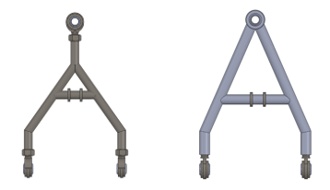

(a) Original model (1T) (b) New model (2T)

**Fig. 1.** (a) Original arm and (b) new arm modeling

**2.2 자유물체도 힘 분석**

암에 가해지는 하중을 분석하기 위하여 자유물체도 수식을 활용하여 힘을 구하였다. 먼저 차량의 무게 중심은 약 45:55로 분포하며, 차량 프레임에 연결되는 쇼크 업서버의 각도는 90도에 근사하므로 90도로 가정하여 계산하였다. 또한 마찰 계수는 0.8로 설정하였다.

(a)Calculation of load distribution

(b)FBD of load condition

**Fig. 2** Calculation of load condition

(a)는 정지 상태, (b)는 급정거, (c)는 코너링 상태를 의미한다. 각 상황에 암의 위치에 따라 가해지는 부하는 다음과 같다

**Table 1.** Load condition of each arm and situation

|  |  |  |  |  |  |
| --- | --- | --- | --- | --- | --- |
| **Arm** | **case** | $$F_{x}$$ | $$F_{y}$$ | $$F_{z}$$ | $$F_{Pushrod}$$ |
| **Front Lower** | (a) | 0 | 447.3 | 141.9 | -726.8 |
| (b) | 1272.4 | 794.5 | 198.4 | -1291 |
| (c) | 388.9 | 756.9 | 172 | -1230 |
| **Front Upper** | (a) | 0 | 38 | -141.9 | X |
| (b) | -492.6 | 67.5 | -198.4 | X |
| (c) | -1002.9 | 64.3 | -429.5 | X |
| **Rear Lower** | (a) | 0 | 75.3 | 177.3 | X |
| (b) | 242.8 | 49.76 | 121 | X |
| (c) | 530.1 | 76.1 | 335.3 | X |
| **Rear Upper** | (a) | 0 | 585.8 | -177.4 | -1065.3 |
| (b) | -626.1 | 585.8 | -120.9 | -1065.3 |
| (c) | -1366.8 | 895.9 | -630.7 | -1810.5 |

**2.3 경계 조건 설정**

자작 자동차 암의 유한요소 해석을 위한 경계부 조건 설정 값은 다음과 같다. 그림에서 베어링 두 부분은 프레임과 연결되며 x 방향 회전의 자유도만을 가지고 있다. 반대쪽의 휠 과 너클과 연결되는 부분은 x, y, z 각 방향의 자유도와 y 방향의 회전 자유도를 가지고 있다.

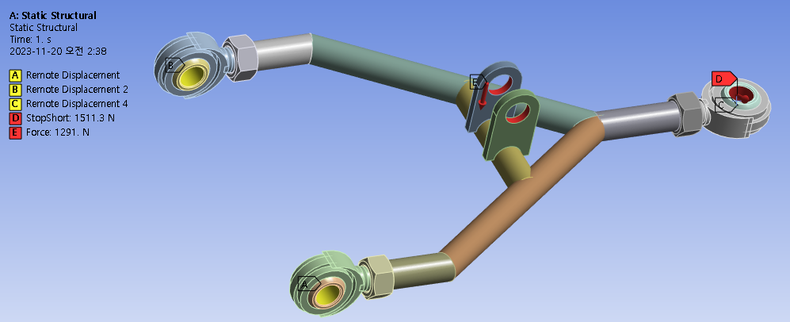

**Fig. 4** Boundary condition of original arm

**Fig 5.** Contact condition of arm

또한, Ball Joint, Nut, Ball Bearing과 같은 구성 요소들은 암의 기구학적 분석 및 성능에 영향을 주지 않는다고 판단하여, 모든 접촉 조건은 하나로 결합되는 "Bonded"로 설정하였다. 위의 모든 경계조건은 새롭게 설계하는 암에도 동일하게 적용하였다

**2.4**

3. 결과 및 고찰

**3.1기존모델 결과**

**3.1.1 전방 하단부 암**

(a) Stop case

(b) Sudden stop case

(c) Cornering case

**Fig 6.** Front lower arm analysis

**3.1.2 전방 상단 부 암**

(a) Stop case

(b) Sudden stop case

(c) Cornering case

**Fig 7.** Front upper arm analysis

**3.1.3 후방 상단 부 암**

(a) Stop case

(b) Sudden stop case

(c) Cornering case

**Fig 8.** Rear upper arm analysis

**3.1.4 후방 하단 부 암**

(a) Stop case

(b) Sudden stop case

(c) Cornering case

**Fig 9.** Rear lower arm analysis

**3.2 새로운 암 결과**

**3.2.1 전방 상단 부 암**

(a) Stop case

(b) Sudden stop case

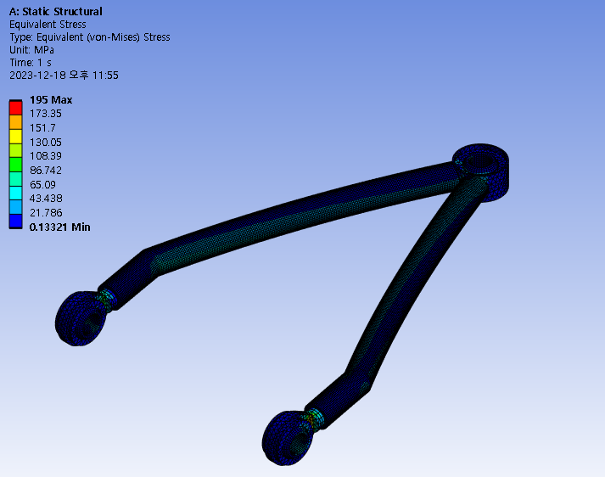

(c) Cornering case

**Fig 10. New** front upper arm analysis

**3.2.2 전방 하단 부 암**

(a) Stop case

(b) Sudden stop case

(c) Cornering case

**Fig 11.** New front lower arm analysis

**3.2.3 후방 상단 부 암**

(a) Stop case

(b) Sudden stop case

(c) Cornering case

**Fig 12.** New rear upper arm analysis

**3.2.4 후방 하단부 암**

(a) Stop case

(b) Sudden stop case

(c) Cornering case

**Fig 13.** New rear lower arm analysis

**3.3 모델 안전율 및 결과**

**3.3.1 응력 집중 타당성 검토**

**Fig 14.** Stress concentration in new arm

용접 접합 부분에서 발생하는 응력의 값은 비정상적으로 높은 수치를 보인다. 이는 유한 요소 해석에서 사용되는 노드를 구성할 때 접합부에서의 노드가 불 일치함에 따라 비 정상적인 값을 보인 것으로 판별된다. 그렇기에 응력집중이 일어나는 부분보다 다른 쪽에서 응력 값 7개를 산출하여 평균 낸 값을 사용하여 오차 발생을 줄이고자 한다.

다음은 시뮬레이션에서 가장 높은 응력이 발생하는 부분에 대한 결과이다. 이번 연구에서 사용된 암의 재료는 SS400이며 항복강도는 250MPa, 인장강도는 460MPa이다. 이를 토대로 안전율을 구한 결과를 다음 표에서 확인할 수 있다. (a)는 정지 상태, (b)는 급정거, (c)는 코너링 상태를 의미한다.

**Table 2.** Result of the original arm

|  |  |  |  |  |
| --- | --- | --- | --- | --- |
| **Arm** | **case** | $σ_{avg}$**[MPa]** | $$S.F (σ_{y}\text{)}$$ | $$S.F (σ_{ut}\text{)}$$ |
| **Front Lower** | (a) | 245 | 1.02 | 1.88 |
| (b) | 1440.5 | 0.17 | 0.32 |
| (c) | 1030.4 | 0.24 | 0.45 |
| **Front Upper** | (a) | 65.2 | 3.83 | 7.06 |
| (b) | 228.5 | 1.09 | 2.01 |
| (c) | 845.1 | 0.29 | 0.54 |
| **Rear Lower** | (a) | 190.38 | 1.31 | 2.42 |
| (b) | 277.49 | 0.90 | 1.66 |
| (c) | 562.21 | 0.44 | 0.82 |
| **Rear Upper** | (a) | 390.5 | 0.64 | 1.18 |
| (b) | 839.91 | 0.29 | 0.55 |
| (c) | 1316.07 | 0.19 | 0.35 |

**Table 3.** Result of the new arm

|  |  |  |  |  |
| --- | --- | --- | --- | --- |
| **Arm** | **case** | $σ_{avg}$**[MPa]** | $$S.F (σ_{y}\text{)}$$ | $$S.F (σ_{ut}\text{)}$$ |
| **Front Lower** | (a) | 59.52 | 4.2 | 7.73 |
| (b) | 218.28 | 1.15 | 2.11 |
| (c) | 104.59 | 2.39 | 4.39 |
| **Front Upper** | (a) | 28.55 | 8.75 | 16.11 |
| (b) | 56.37 | 4.43 | 8.16 |
| (c) | 63.44 | 3.94 | 7.25 |
| **Rear Lower** | (a) | 47.74 | 5.23 | 9.64 |
| (b) | 36.54 | 6.84 | 12.59 |
| (c) | 58.33 | 4.29 | 7.88 |
| **Rear Upper** | (a) | 96.10 | 2.60 | 4.79 |
| (b) | 115.89 | 2.16 | 3.96 |
| (c) | 208.72 | 1.19 | 2.20 |

4. 결 론

본 연구에서는 유한 요소 해석을 이용하여 안정성을 확보하는 암을 조사하였다. 암의 형상과 두께를 변경하는 것만으로도 안전율이 적게는 3배에서 크게는 9배까지 차이가 나는 것을 확인할 수 있다. 또한 각 암별로 가장 하중이 크게 걸리는 상황에서도 안전율을 1 이상 확보함을 알 수 있다. 그러나 형상과 두께의 변동을 통해서도 안정성을 확보하는 부분에는 한계가 있다. 이는 재료의 변동이나 다른 부속품을 접합하는 방식 등 다른 방법을 통하여 확보할 수 있을 것으로 예상된다. 향후, 더 높은 안정성 확보를 위한 암에 대한 연구는 지속되어야 할 것이다.

감사의 글

참고문헌

* 모든 참고문헌은 영문으로 작성.

** 참고문헌 표기는 다음의 방식을 따름.

1. S. Uãüanski, G. Turkalj*.* 2012, Department of Engineering Mechanics, Faculty of Engineering, University of Rijeka, Volkova’s 58, Rijeka*, FEM stress concentration factors for fillet welded CHS-plate T-joint.*
2. Kook, J.H., 2023, *Simulation-based Light Weight Design of a Self-made Electric Vehicle Frame*, Bachelor's Thesis, Handong Global University
3. Vladimír Chmelko 1, *, Michal Harakal’ 1, Pavel Žlábek 2, Matúš Margetin 1 and Róbert Durka ˇ 1, *Simulation of Stress Concentrations in Notches.*
4. Seung Hyun Nam*, Hyun Woo Kim*, Soon Chan Kwon*, Seong Kook Park*,In Hee Park* and Yeong Chun Lee, Dept. of Hybrid Arm Team, ILJIN, *Design of Hybrid Lower Control Arm using Finite Element Analysis.*